移动端安卓5.37.9（iOS 5.37.15）版本更新内容介绍

1.日历
• 创建线上会议类型日程后，支持在日历中进行再次编辑。编辑后的会议类日程可同步至会议We码。
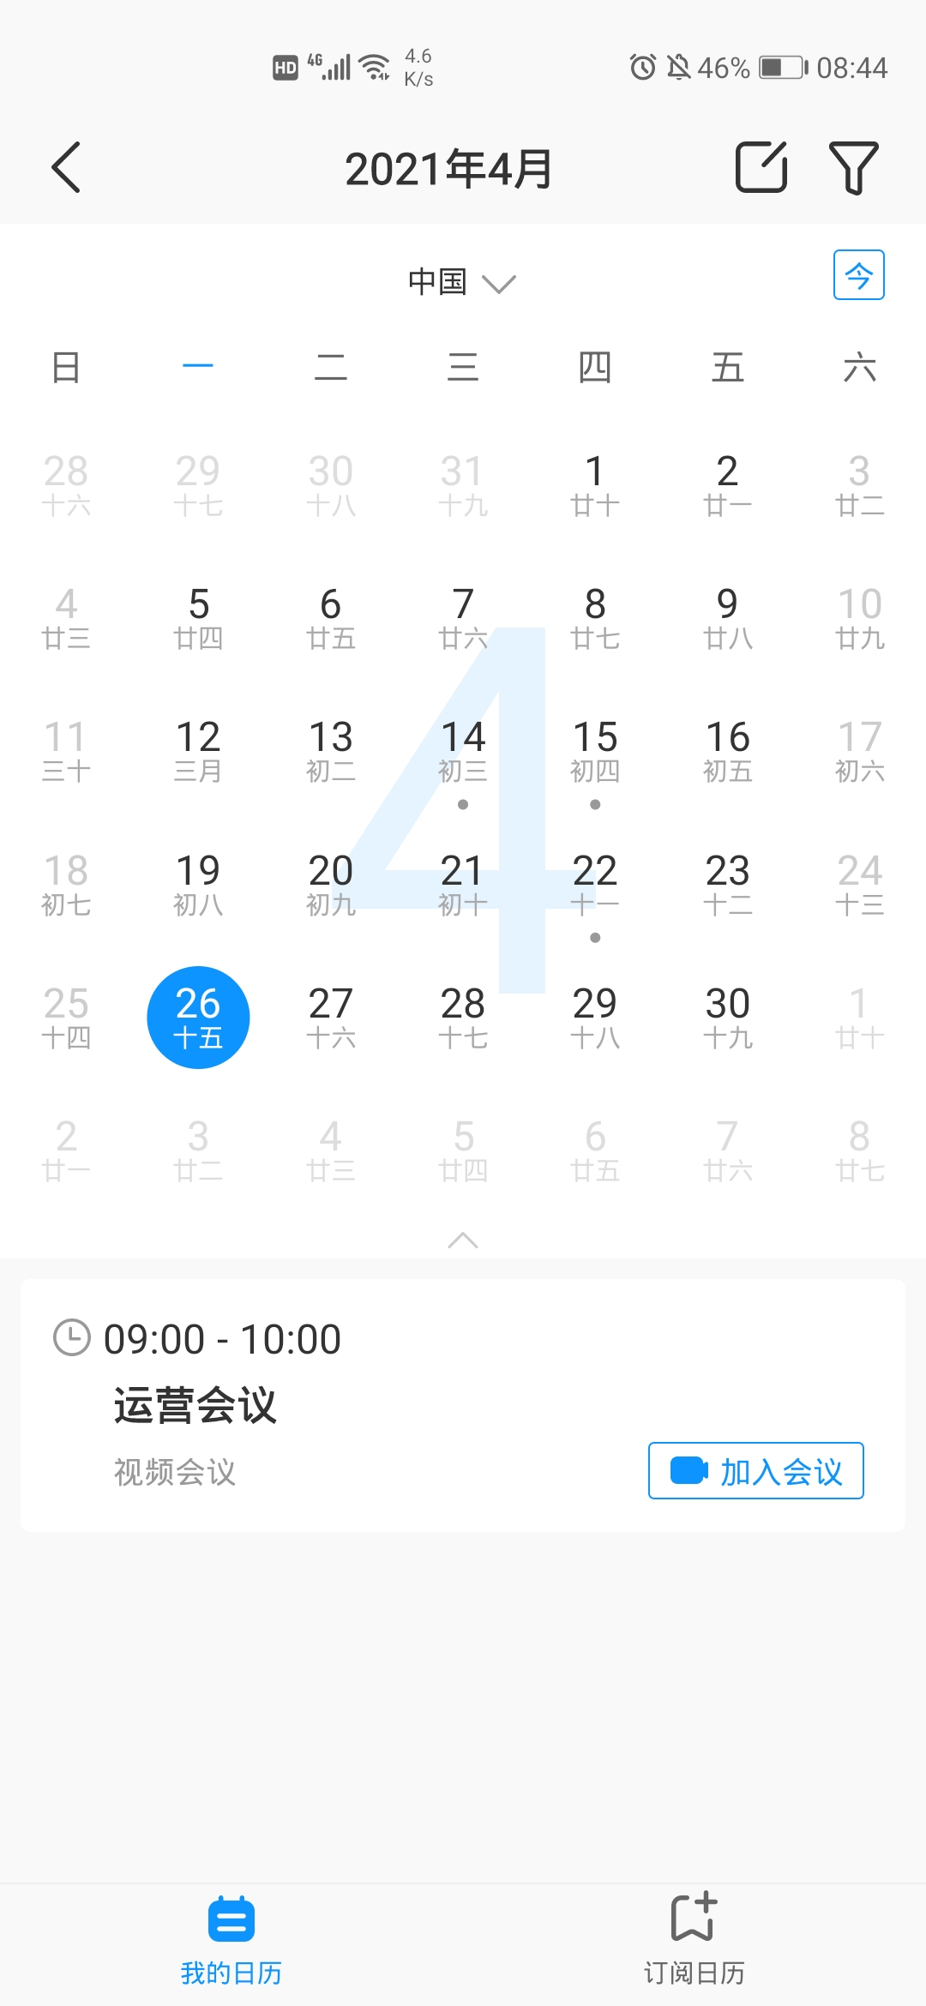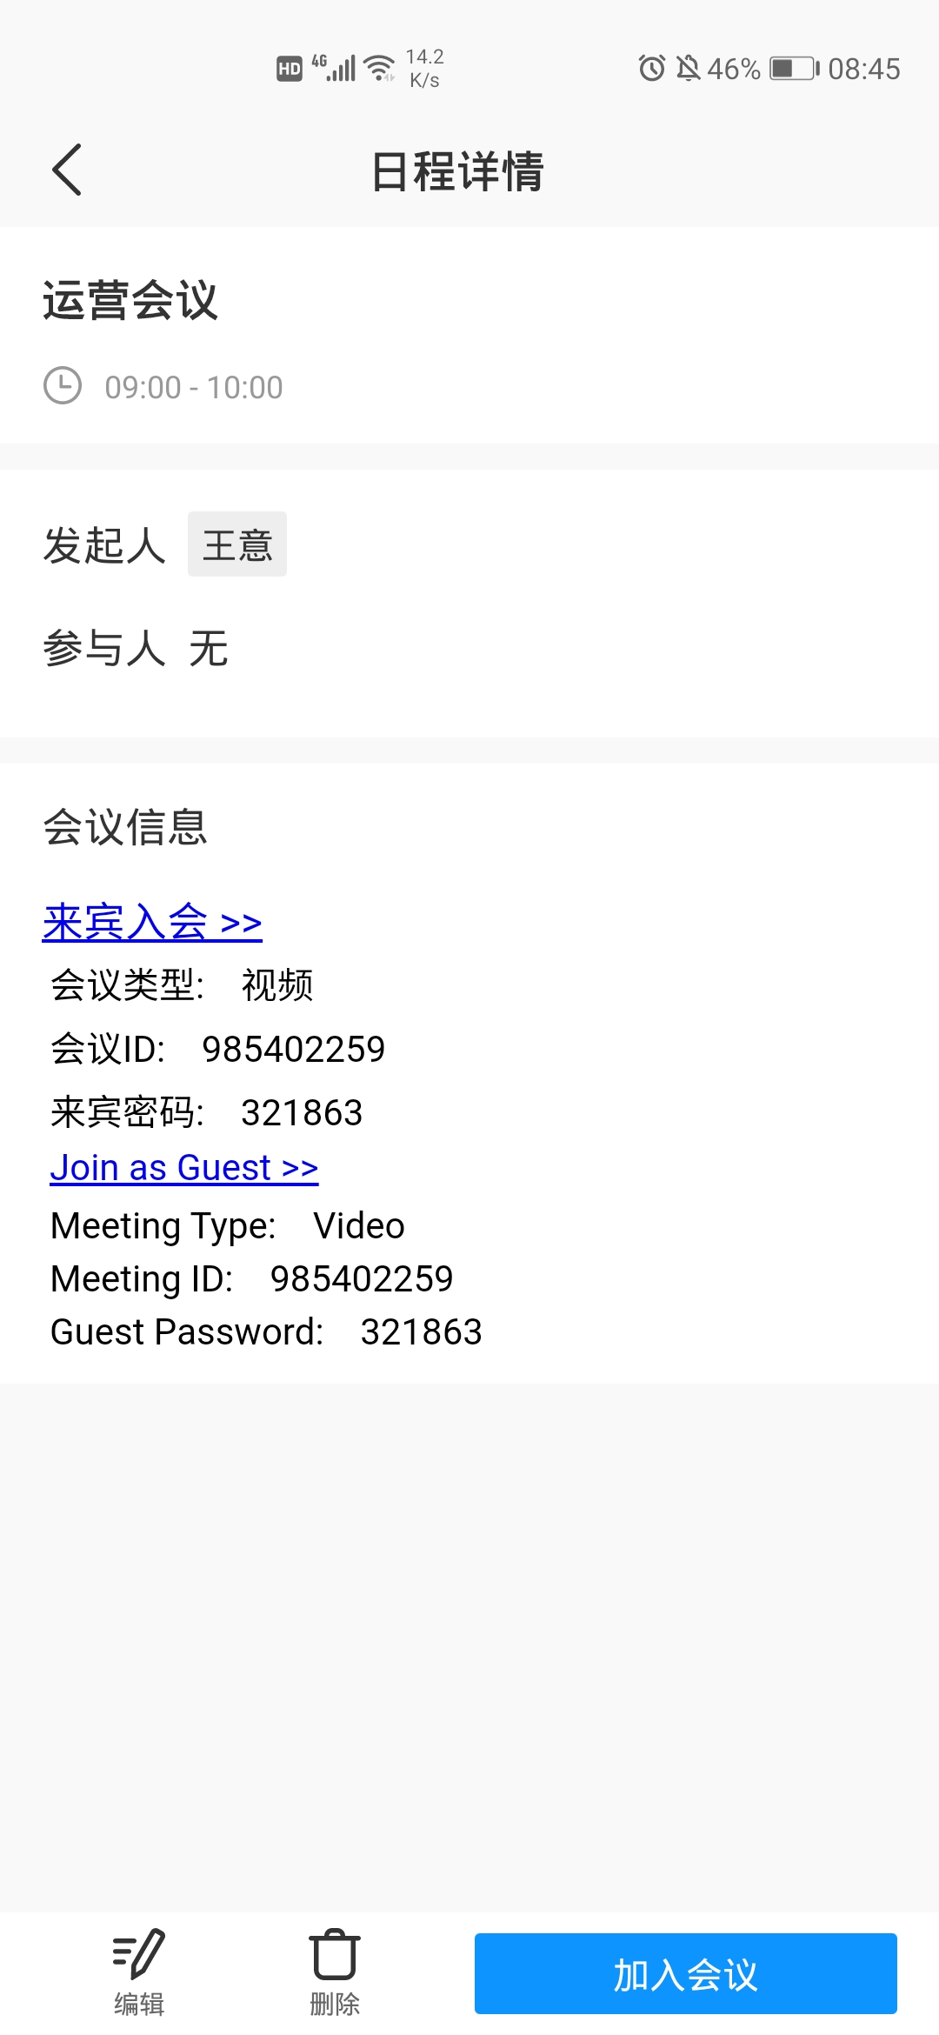
2.登录
• 支持海外用户使用邮箱登录WeLink。（注：暂时只支持荣耀邮箱登录；邮箱仅支持帐号登录不支持注册）
3.消息（增值服务，4月30日起可购买）
• 当前IM消息云端存储周期为90天，企业可通过购买消息存储周期服务套餐将存储周期延长至180天、360天、720天。

